Практическая работа № 3-4

Исследование работы шифратора и дешифратора

Цель работы: исследование работы кодеров и декодеров; приобретение навыков построения этих устройств.

Содержание и порядок выполнения работы
- Самостоятельно изучить общие сведения о шифраторах и дешифраторах и принцип этих устройств.
- Изучить методические указания по выполнению заданий.
- Ответить на контрольные вопросы.
- В соответствии с Вашим вариантом составить таблицы истинности (табл. 3.1 и табл. 3.2 отчета) для шифратора и дешифратора. Данные взять из табл. 3.3, 3.4 (номер варианта соответствует номеру Вашей бригады).
Таблица 3.1.
Вариант | Десятичные числа | Двоичный код
Вариант | Десятичные числа | х₈ | х₄ | х₂ | х₁
Таблица 3.2.
Вариант | Входной двоичный код |  |  |  | № входа
Вариант | х₈ | х₄ | х₂ | Х₁ | № входа

- Записать логические функции выходов шифратора через операцию ИЛИ, а также через операцию И –НЕ.
- Записать логические функции выходов дешифратора через операцию И, а также через операцию И –НЕ.
- Логические схемы и условные графические обозначения шифраторов и дешифраторов.
- Результаты работы по п. 4, 5, 6 занести в отчет.

Шифраторы
Таблица 3.3.
Вариант | Десятичные числа | Вариант | Десятичные числа
0 | 2,5,6,8,9 | 5 | 3,4,6,8,9
1 | 3,4,6,8,9 | 6 | 4,6,7,8,9
2 | 2,4,7,8,9 | 7 | 3,5,6,8,9
3 | 5,6,7,8,9 | 8 | 2,5,7,8,9
4 | 3,4,7,8,9 | 9 | 3,5,7,8,9

Таблица 3.4.
Дешифраторы
Вариант | Входной двоичный код |  |  |  | Вариант | Входной двоичный код
Вариант | х | х | х | х | Вариант | х | х | Х | Х
0 | 0  0  0 | 0  1  1 | 1  0  1 | 0  1  1 | 5 | 0  0  1 | 0  0  0 | 0  1  0 | 1  0  1
1 | 0  0  1 | 0  1  0 | 0  1  0 | 0  0  1 | 6 | 0  1  1 | 1  0  0 | 1  0  0 | 0  0  1
2 | 0  0  1 | 0  1  0 | 1  0  0 | 1  0  0 | 7 | 0  0  0 | 0  1  1 | 0  0  1 | 0  1  1
3 | 0  0  0 | 0  0  1 | 0  1  1 | 1  1  0 | 8 | 0  0  1 | 0  1  0 | 0  0  0 | 1  1  0
4 | 0  0  1 | 0  1  0 | 0  1  0 | 0  1  0 | 9 | 0  0  1 | 0  1  0 | 1  0  0 | 0  0  1

Методические указания по заданию
Шифратор и дешифратор относят к классу преобразователей кодов. Шифратор (или кодер) служит для кодирования десятичных чисел двоичным кодом, т.е. выполнять преобразование десятичных чисел в двоичную систему счисления. Наиболее часто используется код 8-4-2-1 (название кода соответствует весовым коэффициентам разрядов двоичного числа), таблица истинности кода 8-4-2-1 представлена в табл. 3.5.
Входы шифратора обозначаются У0, У1, У2 …У9, а выходы – х₈, х₄, х₂, х₁, кроме того, могут быть обозначены и инверсные выходы х₈, х_{4,} х₂, х₁, с которых снимается обратный код двоичного числа.
Таблица 3.5.
Десятичные числа | Двоичный код 8-4-2-1 | Десятичные числа | Двоичный код 8-4-2-1
0 | 0000 | 5 | 0101
1 | 0001 | 6 | 0110
2 | 0010 | 7 | 0111
3 | 0011 | 8 | 1000
4 | 0100 | 9 | 1001

Условное графическое обозначение шифратора приведено на рис. 3.1.
0 1 2 3 4 5 6 7 8 9

CD
1

2

3

4
0
Y0 X1
Y1
Y2
Y3 X2
Y4
Y5
Y6 X4
Рис.3.1 Y6
Y8
Y7 X8
Обычно входы шифратора соединены с клавишами или кнопками, как на лабораторном макете, и при нажатии на кнопку с заданным десятичным числом на выходах появляется двоичная комбинация, соответствующая этому десятичному числу. Например, при нажатии на кнопку 6 на входах будет двоичное число 0110.
Обратное преобразование, т.е. расшифровка двоичного числа, или декодирование, - выполняется декодером (дешифратором). С помощью дешифратора осуществляется преобразование входной двоичной кодовой комбинации в соответствующее ей десятичное число. На входе дешифратора могут быть поданы не только прямые значения переменных, но и инверсные (т.е. парафазным кодом); входы обозначаются х₈ (х₈), х₄(х₄), х₂(х₂), х₁(х₁). Выходы дешифратора нумеруются десятичными числами 0,1,2….9; к выходам на макете подключены светодиоды.
Условное графическое обозначение такого дешифратора приведено на рис. 3.2.
DC
1

2

3

4
0123456789

X1 Y0
Y1
Y2
X2 Y3
Y4
Y5
X4 Y6
Y7
Y8
X8 Y9
Рис. 3.2

Если на входы дешифратора подать двоичную кодовую комбинацию, то только один из входов окажется возбужденным, т.е. только на одном выходе появится сигнал, отличный по своему значению от сигналов на всех остальных выходах. И при этом только на одном выходе можно будет наблюдать свечение светодиода. Номер этого выхода и будет десятичным представлением заданной входной двоичной комбинации. Например, при подаче входной кодовой комбинации 0110 возбужденным окажется выход 6, т.е. 0110(2) =6(10). Дешифратор, имеющий n входов, может расшифровать 2^{n} двоичных числа, т.е. число выходов m=2^{n}. Дешифратор, который расшифровывает все возможные входные кодовые комбинации при заданном n, называется полным. Так, полный дешифратор на 3 входа имеет 8 выходов (m=2^{n}=2³=8), а при n=4 число выходов m=2⁴=16.
Если требуется расшифровать не все возможные комбинации, а только некоторые, заданные, то следует построить неполный дешифратор, в котором столько выходов, сколько задано входных кодовых комбинаций.
Шифратор и дешифратор являются цифровыми устройствами комбинационного типа, поэтому синтез этих устройств включает в себя известные вам этапы: состояние таблицы истинности, запись логических функций выхода в СДНФ, построение логической схемы устройства в заданном базисе. Рассмотрим примеры.

Пример 1.
Построить (синтезировать) шифратор для преобразования десятичных чисел 8, 3, 6, 7 в двоичный код 8-4-2-1.
- Составляем таблицу истинности шифратора (табл. 3.6). Из табл. 3.6 видно что для предоставления десятичного числа 8 в двоичном коде требуется четыре двоичных ряда, поэтому шифратор имеет 4 выхода, его условное графическое обозначение представлено на рис. 3.3.

Таблица 3.6.
Десятичное число | Двоичный код
Десятичное число | Х₈ | х₄ | х₂ | х₁
8 | 1 | 0 | 0 | 0
3 | 0 | 0 | 1 | 1
6 | 0 | 1 | 1 | 0
7 | 0 | 1 | 1 | 1
3

6

7

8

СD
1

2

3

4

Рис.3.3
- Логические функции выходов шифратора (уравнения составляют по столбцу – допустим Х8 – в данном столбце одна единица в строке «8», а в столбце Х1 – две единички в строках «3» и «7»):
х₁ =У₃ V У₇; х₄ =У₆ V У₇;
х₂ =У₃ V У₆ V У₇ , х₈ = У₈.
Справедливость этих логических выражений очевидна из следующих рассуждений: переменная х₄ на выходной шине 4 имеет уровень логической единицы, если этот уровень имеется на входной шине У₆ или У₇ и т.д. для каждого выхода.
Для построения логической схемы шифратора необходимо три логических элемента ИЛИ (рис.3.4). Y8 Y7 Y6 Y3
1
1
1

X1

X2

X3

X4
Рис. 3.4
Пример 2.
Построить (синтезировать) дешифраторы для преобразования двоичных кодовых комбинаций (код 8-4-2-1) в десятичные числа: 0010, 0100, 1001.
Составляем таблицу истинности (табл. 3.7), из которой видно, что дешифратор должен иметь 4 входа и 3 выхода.
Таблица 3.7.
Двоичный код 8-4-2-1 |  |  |  | Номер выхода
х₈ | х₄ | х₂ | х₁ | Номер выхода
0 | 0 | 1 | 0 | 2
0 | 1 | 0 | 0 | 4
1 | 0 | 0 | 1 | 9

Подача заданной двоичной комбинации на входы вызывает появление единичного сигнала только на одном определенном выходе, поэтому логические функции выходов определяются следующими выражениями (уравнения составляют по строкасм – допустим «2» – в данной строке указываем все переменные, те которые равны нулю эти переменные указываются с инверсией, а там где единица инверсия не нужна»):
__ __ __
У₂ = х₈ · х₄ · х₂ · х₁;
__ __ __
У₄ = х₈ · х₄ · х₂ · х_{1;}
__ __
У₉ = х₈ · х₄ · х₂ · х_{1.}

Условное графическое обозначение и логическая схема дешифратора на рис. 3.5 и 3.6.
В этом случае при поступлении одной из двоичных комбинаций, например, 0100, возбужденным окажется только выход 4 и на нем установится уровень логического «0», а на остальных выходах в это время установится уровень логической «I».
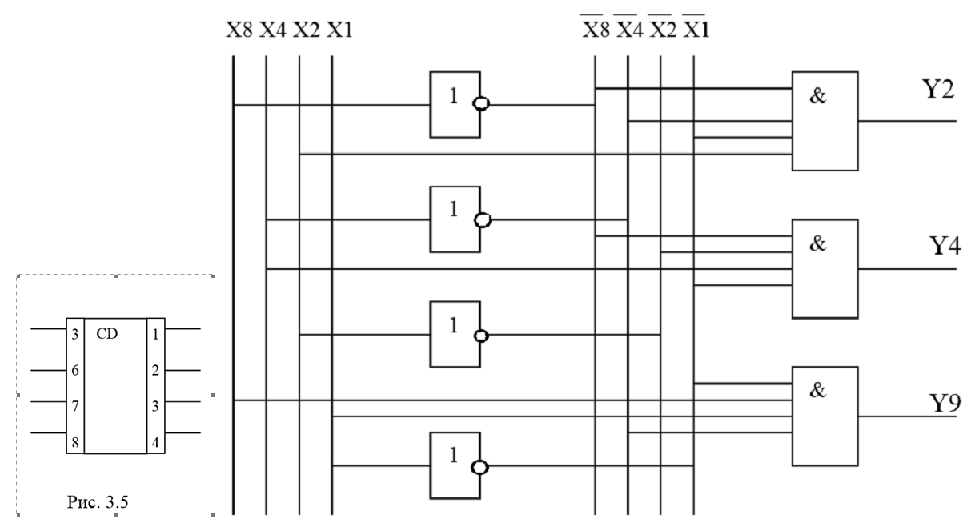
Рис. 3.6

Контрольные вопросы
- Привести определение и указать назначение шифратора.
- Привести определение и указать назначение дешифратора.
- Указать соотношение между количеством входов и выходов в полных шифраторах и дешифраторах.
- На каких логических элементах могут быть выполнены шифраторы и дешифраторы?
- Указать двоичные коды на входах шифратора. Если возбужденными окажутся входы 0, 6, 8, 9.
- Сколько входов и выходов имеют дешифраторы, предназначенные для расшифровки следующих кодовых комбинаций:
а) 0010, 1000, 0101, 0001, 0111; б) 101, 010, 111, 011;

примечание:
назначение вариантов (у кого 0й вариант – выполняете 10).
 | ИТ в ПД 1481
1 | Абдрашитова Ляйсан Рамилевна
2 | Акатьев Никита Сергеевич
3 | Андревкин Максим Сергеевич
4 | Багурин Данила Ильич
5 | Гизатуллин Роман Айдарович
6 | Гилаев Алмаз Айратович
7 | Исштанов Артем Сергеевич
8 | Клепиков Яромир Александрович
9 | Колесов Егор Сергеевич
10 | Кузнецов Артур Дмитриевич
11 | Куренов Сергей Эдуардович
12 | Мелихова Эмма Олеговна
13 | Минибаев Риназ Раисович
14 | Надыршин Рамис Магданович
15 | Сагидуллин Рамиль Рифович
16 | Хасанов Артур Ильдарович
17 | Шемановский Георгий Олегович
Задание:
Рассмотреть пример 1 и по аналогии выполнить свой вариант
Рассмотреть пример 2 и по аналогии выполнить свой вариант

Отчет можно оформить в тетради для практических работ, либо в вордовском документе.
В отчете указать номер практической работы, тему, цель, свой вариант, выполненные задания и ответы на контрольные вопросы.
Отчеты присылать на мою почту: zmtips@mail.ru

